ANEXO 1

SOLICITUD DE COTIZACIÓN DPYT 25-2023

PRESTACIÓN DE SERVICIOS DE ALQUILER DE UNIDAD MÓVIL PARA VARIOS CONTENIDOS, FINANCIADOS CON RECURSOS FUTIC, VIGENCIA 2023

PREGUNTAS Y RESPUESTAS

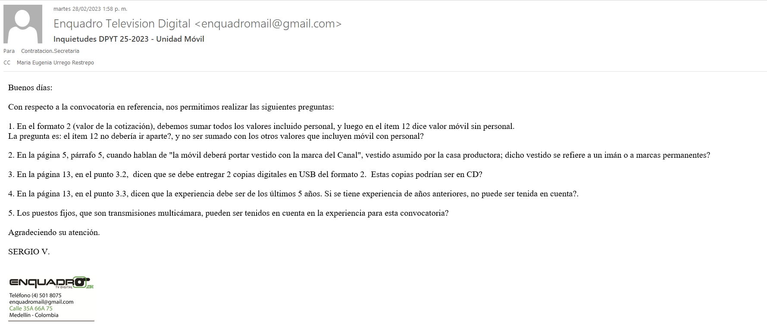

Respuestas:
- En el formato 2 (valor de la cotización), debemos sumar todos los valores incluido personal, y luego en el ítem 12 dice valor móvil sin personal.

Si

La pregunta es: ¿el ítem 12 no debería ir aparte?,

No, porque todo debe quedar cotizado en el formato 2, pues no es a título informativo, sino que hace parte integral de la propuesta. Este contrato es tipo bolsa, en donde se puede solicitar servicio de cualquiera de los ítems del formato dos, y por ello se requiere que sea en precios unitarios.
- Teleantioquia suministrará las prendas que se requieran para brandear la unidad móvil. Estos elementos deberán ser devueltos al finalizar el contrato.
- Una copia digital y en USB.
- La experiencia solicitada en los últimos cinco años, se procede a elaborar adenda modificando a 10 años
- Sí, siempre y cuando cumpla con las especificaciones técnicas que solicita el canal. En este caso deben enviar la certificación con la descripción de los equipos técnicos con los cuales prestó el servicio.

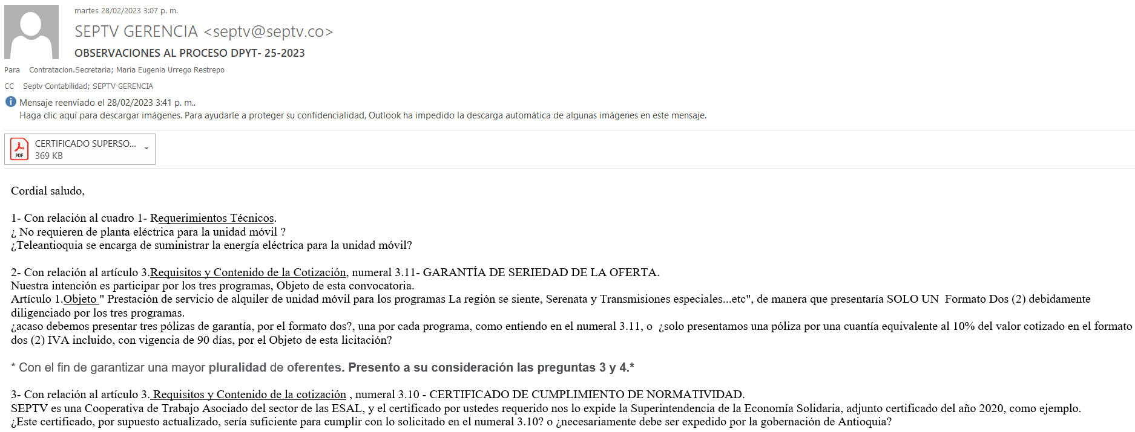

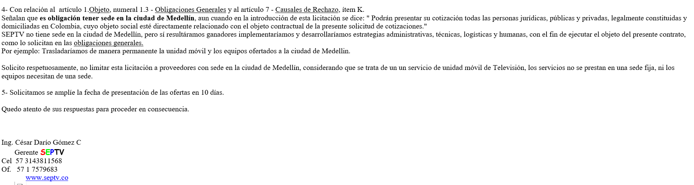

Respuestas:
- ¿No requieren de planta eléctrica para la unidad móvil?
No.
¿Teleantioquia se encarga de suministrar la energía eléctrica para la unidad móvil?
Si.
- La garantía de seriedad de la oferta se presenta con base en el presupuesto oficial, es el 10% de $368.300.000
- Si se acepta el certificado de la Superintendencia de la Economía Solidaria.
- Teleantioquia recibe propuestas de empresas legalmente constituidas en Colombia, pero su sede o sucursal debe estar ubicada en Medellín o Área Metropolitana.
- La fecha de cierre se mantiene, 10 de marzo de 2023 hasta las 11:00 horas.

